__________________学院__________级___________专业 姓名____________ 学号_______________

………………………………（密）………………………………（封）………………………………（线）………………………………

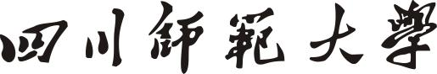

本科课程考查专用封面

题 目： 课程实习报告

所修课程名称： 供配电综合实习

所修课程时间： 2019 年 5 月至 2019 年 5 月

考查方式： 实习报告

考查日期： 2019 年 5 月

考查成绩：

考查意见：

评阅教师签名： 年 月 日

**四川师范大学工学院**

**课程实习报告**

**专 业** 电气工程及其自动化

**班 级**

**学 号**

**姓 名**

**实习名称** 供配电技术课程实习

**实习时间** 2019 年 5 月 13-15 日

**指导教师** 吴 志 刚

**供配电技术课程实习报告**

1. **实习时间及实习单位介绍**
2. **实习过程**
3. **实习内容**
4. **实习收获和体会**

**要求：**

1. **内容：客观真实，图文并茂，格式规范。**
2. **格式：符合科技写作规范。**

**标题：黑体，三号**

**正文：宋体，小四**

1. **字数：3000-5000字（含图幅）。**